Docentenhandleiding GOPRO

Evalueren met video

GoPro

Evalueren met video

Het evalueren van student handelen met video
Het evalueren van student handelen kan worden ondersteund met video. De docent, de student en medestudenten kunnen een video van feedback voorzien om het leren en reflecteren te stimuleren. In dit document vind je twee manieren om deze evaluaties uit te voeren en een mogelijke werkwijze. Uiteraard kan (en moet) deze worden aangepast om inzetbaar te zijn in de eigen praktijk.

Twee methodes van evalueren
Aanpak 1: Een begeleidingsgesprek  In een één op één situatie bespreekt de begeleider samen met de student een opname van een taakuitvoering, uitgevoerd door de student. | Aanpak 2: Groepsgesprek  In een kleine groep bespreken studenten opnames van taakuitvoering, uitgevoerd door de studenten zelf.
Voordeel:  Eén op één gesprekken bieden de mogelijkheid diep in te gaan op de taakuitvoering van de student en hoe deze de taak heeft ervaren. Video maakt het makkelijk gericht feedback te geven.  Nadeel:  Het voorbereiden van deze gesprekken kost tijd. Door de student te vragen de belangrijke momenten in kaart te brengen kan dit worden geminimaliseerd en komt de leiding bij de student te liggen. | Voordeel:  Samen kijken en vergelijken van video biedt studenten de mogelijkheid meerdere aanpakken met elkaar te vergelijken. Het gesprek hier over voeren biedt ruimte tot reflectie en leren.  Nadeel:  Een veilige omgeving is belangrijk. Je mening durven geven en open staan voor elkaar is een voorwaarde.
Bekijk pagina 2 voor les ideeën en vragen die je in de klas kunt stellen. | Bekijk pagina 3 voor les ideeën en vragen die je in de klas kunt stellen.
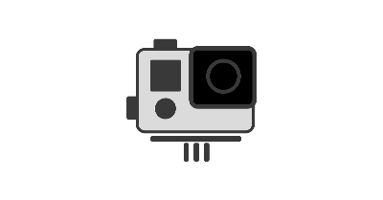

Aanpak 1: Begeleidingsgesprek
Aanpak 1: Begeleidingsgesprek
De student heeft een handeling uitgevoerd en gefilmd. Begeleider en student bespreken samen de taakuitvoering op basis van de opname.
Voorafgaand aan filmen
Kies een taak, wie moet je informeren en praktische tips…
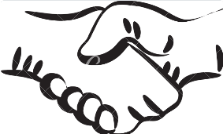 | Het voorbereiden van het gesprek  - We willen graag een actieve studenthouding stimuleren. Daarom ligt de voorbereiding bij de student. Voorafgaand aan het gesprek bekijkt de student zelf de video. Met eenvoudige videosoftware kan de student eenvoudig momenten in de video markeren die in het gesprek besproken zouden moeten worden.  - Het is mogelijk de student een bepaalde instructie te geven voor het terugkijken. Bijvoorbeeld:  - Kies twee momenten waar je trots op bent  - Kies twee momenten die je anders zou willen doen  - Geef aan op welk moment je een bepaalde handeling uitvoerde.  - Bekijk voorafgaand aan het gesprek de markeringen van de student.
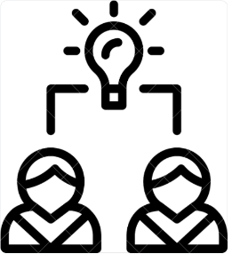 | Gesprek voeren met video  Tips voor het bespreken van het filmmateriaal  - Zorg dat zowel docent als student het beeld goed kunnen zien.  - Gebruik de markeringen als structuur voor het gesprek.  - Laat de student zoveel mogelijk uitleggen en aan het woord. Geef de student ook de kans vragen te stellen en zelf om feedback te vragen.  - Stel vragen die de student stimuleren na te denken over de praktijk. Een aantal voorbeelden vind je in de bijlage.

Aanpak 2: Groepsgesprek
Aanpak 2: Groepsgesprek
Eén of meerdere studenten hebben een handeling uitgevoerd en gefilmd. In een kleine groep bespreken studenten de video’s. Een groepsgesprek kan op verschillende manieren georganiseerd worden. In eerste instantie is het belangrijk na te denken over de inrichting van de activiteit: Toont één student een video, of meerdere? Is dezelfde taak gefilmd, of verschillen deze? Bekijken de studenten de video vooraf in hun eigen tijd, of zien ze de video voor het eerst tijdens het gesprek? We geven hier enkele aanwijzingen die kunnen helpen deze keuzes te maken.
Voorafgaand aan het bekijken van de film
- Allereerst is het belangrijk dat er een veilige en open sfeer is. Een vertrouwde omgeving, waar mensen vragen durven stellen, open staan voor kritiek en elkaar niet persoonlijk bekritiseren is een voorwaarde voor deze activiteit.

- Bij een groepsgesprek is het mogelijk dat de student vooraf zijn eigen video bekijkt. Met eenvoudige videosoftware kan de student eenvoudig momenten in de video markeren die de student wil laten zien of feedback op wil. Anderzijds kunnen markeringen ook dienen om kijkers te helpen navigeren (bijv. op 03:35 start handeling x). Sturen met een instructie voorkomt onduidelijkheid. Bijvoorbeeld:
  - Zoek een moment waar je onzeker over bent.
  - Kies een moment waar je trots op bent.
  - Geef aan op welk moment je een bepaalde handeling uitvoerde.
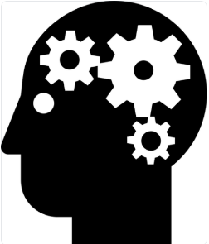 | Het evalueren van de film  - Het evalueren van de film kan in groepsverband of individueel.  Als studenten individueel feedback geven op de video voordat deze in de groep wordt besproken heeft dat enkele voordelen. Doordat voorafgaand is gekeken is er beter voorbereid en nagedacht. Tijdens het gesprek hoeft niet nog een mening te worden gevormd. Ook is er minder kans op groepsdenken, waarbij één mening de boventoon voert.  - Na het evalueren van de film wordt de feedback in kleine groep aan de student gegeven. De bedoeling is dat hier een discussie ontstaat waarbij wordt gesproken over de juiste uitvoering van handelingen, de rol van begeleiders en bedrijfsprotocollen en cultuur en hoe de studenten hier mee omgaan.
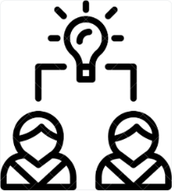 | Na afloop van het gesprek  - Bespreek het proces en de uitkomsten met de groep studenten. Vraag hen wat er is besproken en of ze nog vragen hebben.

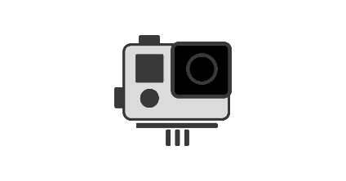
Bijlage 1 Ingevuld voorbeeldscript voor filmen in de klas
In de studentenhandleiding staat een leeg script om in te vullen met de student.
Stap 1. Kies een taak uit het BPV of takenboek
Gekozen taak__________________________________________________________
Stap 2. Zoek eventueel de werkinstructie op in de BEI, VIAG of KIAD.
Stap 3. Plan je film met je docent

 | Moment van film | Wat zichtbaar moet zijn op de film? | Richtlijn duur film
Film 1 | Voorstellen | Film 1. Vertel wat ga je laten zien in deze film. Eventueel werkinspectie/ LMRA. | Max. 1 minuut
Film 2-5 | Wat wil je graag laten zien tijdens het doen van je werkzaamheden? | Film 2. | Max.  5 minuten per film
 |  | Film 3.
 |  | Film 4.
 |  | Film 5.
Film 6 | Einde/ oplevering  (Filmen vanuit de hand, niet met de camera op het hoofd) | Het eindresultaat filmen; wat heeft de student gemaakt/ opgeleverd.  Eventueel; korte reflectie; wat ging goed? Wat ging fout? | Maximaal 2 minuten

Script voor filmen van een handeling

Stap 1. Kies een taak met je docent uit het BPV of takenboek
Gekozen taak__________________________________________________________
Wanneer lever je het filmpje weer in bij de docent ___________________________
Stap 2. Zoek eventueel de werkinstructie op in de BEI, VIAG of KIAD.
Stap 3. Plan je film met je docent

 | Moment van film | Wat zichtbaar moet zijn op de film? | Richtlijn duur film
Film 1 | Voorstellen | Film 1. Vertel wat ga je laten zien in deze film. Eventueel werkinspectie/ LMRA. | Max. 1 minuut
Film 2-5 | Wat wil je graag laten zien tijdens het doen van je werkzaamheden? | Film 2. | Max.  5 minuten per film
 |  | Film 3.
 |  | Film 4.
 |  | Film 5.
Film 6 | Einde/ oplevering  (Filmen vanuit de hand, niet met de camera op het hoofd) | Het eindresultaat filmen; wat heeft de student gemaakt/ opgeleverd.  Eventueel; korte reflectie; wat ging goed? Wat ging fout? | Maximaal 2 minuten

Hoe gebruik je de Gopro?

Pro Quick app  Voor het meekijken op de telefoon, te downloaden in de app en playstore, zoeken naar Quick (IOS) of GoPro (Android).    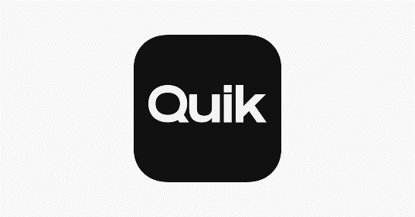  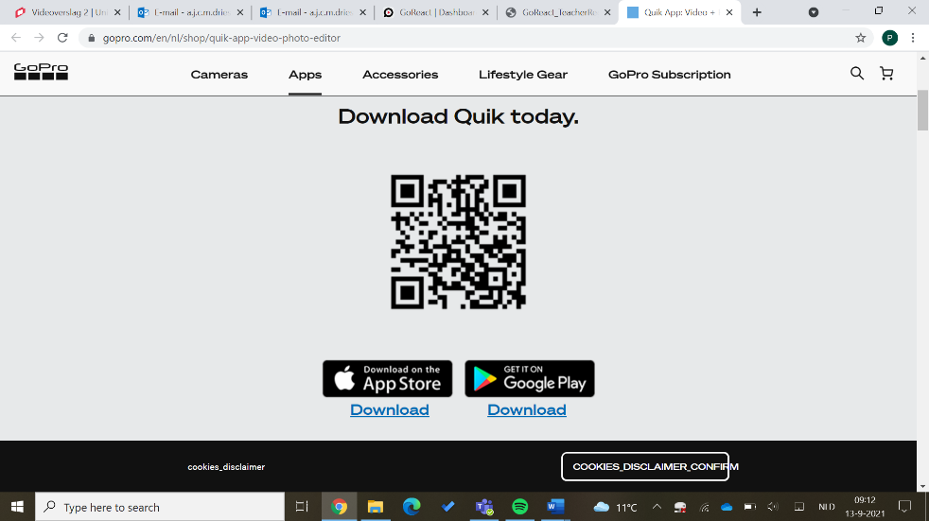  (Let op verbruikt data, bij voorkeur dus via WIFI). | Afstellen GoPro (Vergelijkbaar met hoofdlamp)  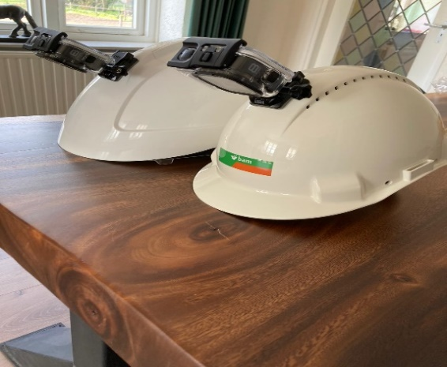  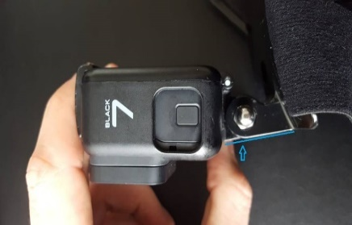  Hoofdband Stikker op helm  Zorg dat de rand van de helm net zichtbaar is op de opname (zie foto).  Zorg dat je camera je handen filmt, richt hem hiervoor naar beneden (zie foto).
Instructie Video voor de Gopro  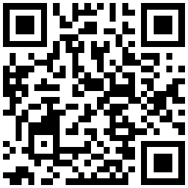  Let wel: spreek met de docent af hoe je met de filmpjes om gaat na het bekijken van het materiaal. |  | Tips:  - Film korte stukjes, anders duurt het uploaden op de computer lang  - Zorg dat iemand even controleert of de camera goed staat als je hem op je hoofd hebt.
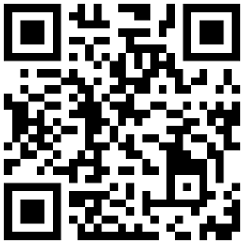
Website van het project

Zie op de volgende pagina de uitleg van de Gopro op papier

GOPRO instructie
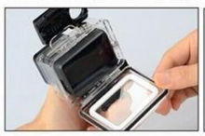
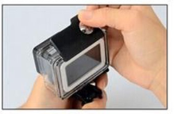
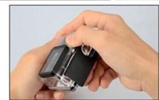
- Aan en uit zetten 1b. Hoesje eraf halen
Knopje met pijltje boven op de behuizing verschuiven en zwarte klepje optillen aan voorkant GoPro. Dan naar achter klappen. Achterkant behuizing kan worden opengemaakt.

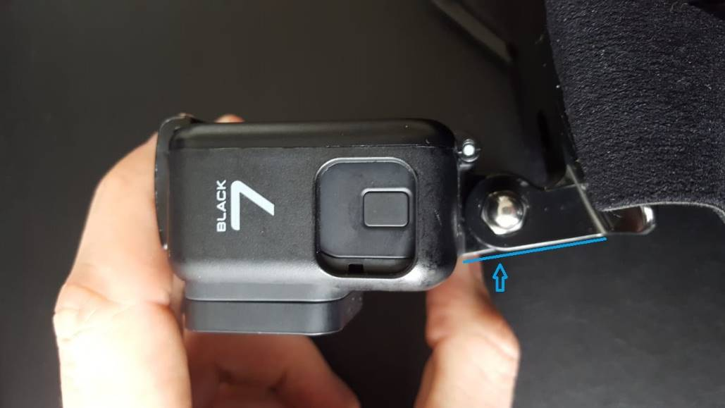
2. Camera richten
De camera moet naar beneden kijken en je handen en je werk filmen.

3. Opname maken

4. Opname terugkijken
5a. Camera opladen en aansluiten op computer

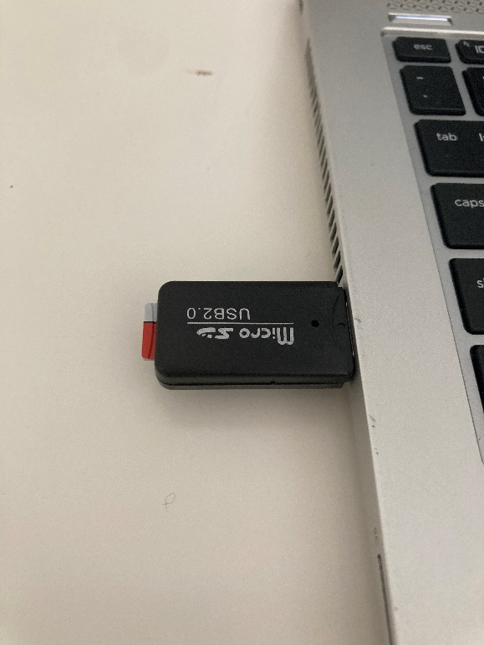
5b. Filmbeelden overzetten op de computer
Verwijder eerst de behuizing. Haal het SD-kaartje uit de GoPro. Stop het kaartje in de kaartlezer. Plaats de kaartlezer via een USB poort in de computer.

Kijk nu op de computer. Je krijgt een melding dat er een nieuw apparaat is aangesloten. Open dit apparaat en zoek de map ‘DCIM’. Hier staan je opnames.

